6 Безопасность жизнедеятельности

Важность данной науки происходит из сущности двух понятий, которые входят в ее название: безопасность и жизнедеятельность.

В совокупности, цель науки безопасность жизнедеятельности можно определить как достижение безопасности человека в процессе его существования в организованной социальной системе, удовлетворения им своих потребностей и выполнения предназначенных ему функций, не противоречащих интересам общества [1].

На работе, как и везде, люди сталкиваются с факторами, влияющими на жизненные показатели человека и работоспособность. Программисты, как и любые другие офисные работники, подвержены негативному влиянию данных аспектов. Поэтому для защиты от негативного воздействия существуют разные способы.

В качестве цели данного раздела выступает изучение и анализ рабочего пространства. В качестве объекта для рассмотрения выступает коворкинг «Точка кипения» - ИрНИТУ.

Задачами данного раздела являются:

1. Приведение краткой характеристики рассматриваемого объекта;
2. Проведение анализа уровня вредных и опасных факторов рабочего пространства;
3. Расчет освещения в помещении учебном помещении коворкинга;
4. Проведение анализа электробезопасности помещения;
5. Проведение анализа пожаробезопасности помещения.

6.1 Краткая характеристика рабочего помещения

Здание Иркутского национального исследовательского технического университета находится на возвышенности. Исходя из этого постройка не подвержена затоплению. Вывоз мусора с территории осуществляется специальной техникой. Территория оснащена сетью канализационных систем, осуществляющих процесс слива отходов в стоки. Вблизи здания обустроена парковочная зона для удобства водителей транспортных средств. По периметру университета, сквера студенческого городка установлен металлический забор. Таким образом выполняются требования антитеррористической защищенности объектов Министерства науки и высшего образования, согласно постановлению Правительства РФ №1421 от 7 ноября 2019 года [2]. При построении здания учитывались требования СНиП II-7-81, включающие нормы и правила строительства зданий в сейсмических районах [3]. Соблюдение данных норм обусловлено нахождением Иркутской области в сейсмическом районе акватории озера Байкал. Схема рабочего помещения представлена на рисунке 6.1.

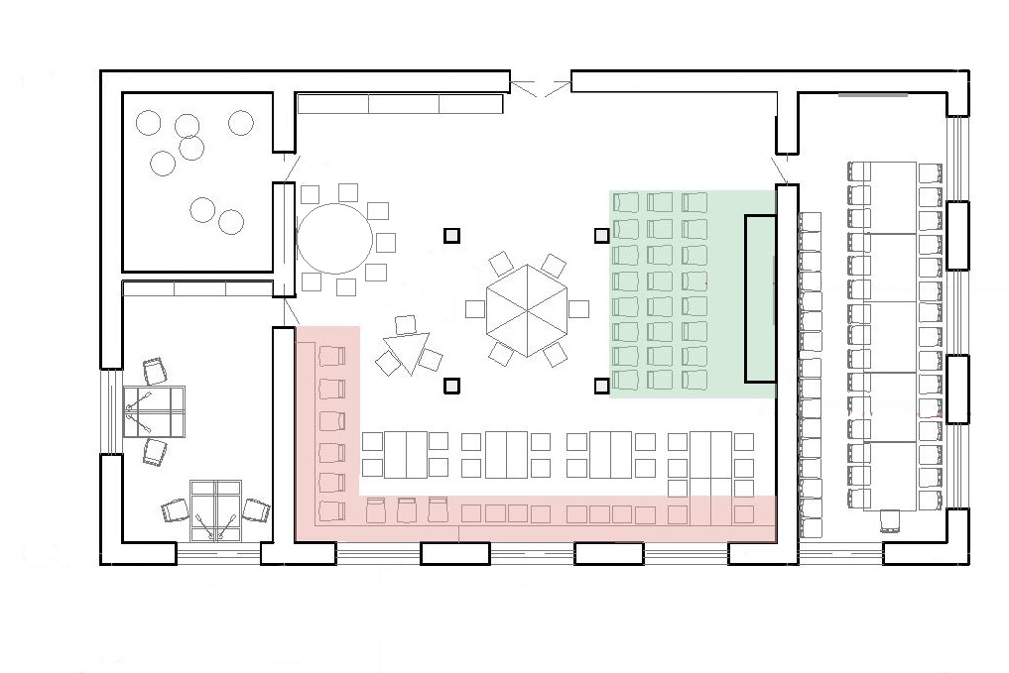

Рисунок 6.1 – Схема рабочего помещения

Рабочее пространство коворкинга представлено тремя помещениями:

1. Зал Игошина – центральное помещение, оснащенное аудио и мультимедийными системами для выступления, сценой, удобными столами и стульями для работы студентов в свободное от учебной деятельности времени, набором раскладных стульев для быстрого развертывания зрительских мест, кулером для воды и шкафом для верхней одежды. В помещении отсутствует естественное освещение, так как выходящие на улицу окна закрыты плотной тканью. Освещение искусственное;
2. Зал Головных – помещение для проведения собраний, круглых столов и лекций, оснащен большим столом набором мягких кресел для посетителей [4]. В зале установлена мультимедийная система для выступлений, оборудовано место и установлен персональный компьютер;
3. Зал НИРС – рабочее помещение для отдела развития научно-исследовательской и предпринимательской деятельности студентов. Оснащено набором офисных столов, стульев и персональных компьютеров для работы сотрудников отдела [5].

6.2 Характеристика опасных и вредных производственных факторов

Во время выполнения работы человек может оказаться под действием вредных факторов, негативно влияющих на его здоровье. Данные факторы делятся на несколько видов: физические, химические, биологические и психофизические. Классификация вредоносных и опасных факторов представлено на рисунке 6.2.

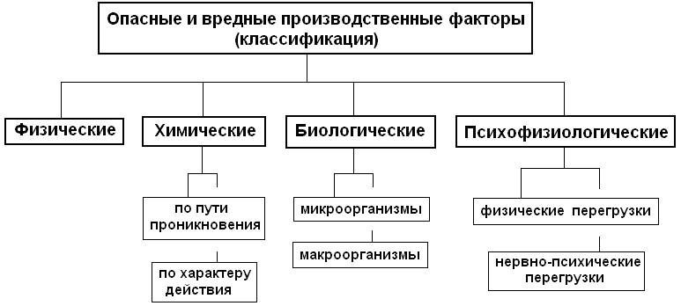

Рисунок 6.2 – Классификация вредоносных и опасных факторов

В соответствии с руководящими документами Р 2.2.2006-05 [6] и ГОСТ 12.0.003-2015 [7] перечень и характеристика воздействующих на работника вредных и опасных факторов приведен в таблице 6.1.

Таблица 6.1 – Характеристика вредных и опасных факторов

| Опасные и вредные факторы | Источники опасных и вредных факторов | Нормируемые параметры | Основные средства защиты |
| --- | --- | --- | --- |
| Вредные факторы | | | |
| Повышенная или пониженная освещенность | Неисправные осветительные приборы, загрязненность окон | ен =1,275 % Ен =300 лк СанПиН 1.2.3685-21 [8]  СанПиН 52.13330.2016 [9] | Заменить осветите-льные приборы и очистить окна от загрязнений |
| Повышенный уро-вень интенсивнос-ти звука | Кулер, оргтехни-ка, электрома-гнитный шум. Внешний шум L>80-120 дБ | L = 50 дБ СанПиН 1.2.3685-21 [8] | Монтаж звукоизо-ляции, замена обо-рудования на менее шумное |
| Повышенная  или пониженная интенсивность электромагнитного излучения | Компьютер, оргтехника | В диапазоне 5Гц – 2кГц: E=25, В/м; В=250нТл, Н= 2,5 В/м  СанПиН 1.2.3685-21 [8] | Регламентирован-ный перерыв, изо-ляционные экра-ны |

Продолжение таблицы 6.1 – Характеристика вредных и опасных факторов

|  |  |  |  |
| --- | --- | --- | --- |
| Опасные и вредные факторы | Источники опасных и вредных факторов | Нормируемые параметры | Основные средства защиты |
| Вредные факторы | | | |
| Отклонение  параметра  микроклимата  от нормиру-емых значений | Отсутствие вентиляции, систем кондиционирова-ния, наличие ще-лей в окнах, неис-правность отоп-ления | Категории работ 1b Холодный период: 𝑡=21−23℃ 𝜑=60−40%  𝜗=0,1 м/с  𝑡 поверхностей = 20-24℃.  Тёплый период: 𝑡=22−24℃ 𝜑=60−40%  𝜗=0,1 м/с 𝑡 поверхностей = 21-25℃.  СанПиН 1.2.3685-21 [8] | Установка допол-нительных обогре-вателей и кондици-онеров, вентилято-ров |
| Повышенный показатель напряженности трудового процесса | Плотность сигналов (световых, звуко-вых) и сообщений в среднем за 1 час работы | допустимо 76 – 175  Р 2.2.2006 – 05 [6] | Использовать средства индиви-дуальной защиты: специальные очки для работы за компьютером |
| Стереотипные рабочие движения (количество за смену). При локальной нагрузке (с учас-тием мышц кистей и пальцев рук) | Оптимально до 20000 однотипных движений за смену  Р 2.2.2006 – 05 [6] | Смена позы, рег-ламентированный перерыв |

Продолжение таблицы 6.1 – Характеристика вредных и опасных факторов

|  |  |  |  |
| --- | --- | --- | --- |
| Опасные и вредные факторы | Источники опасных и вредных факторов | Нормируемые параметры | Основные средства защиты |
| Вредные факторы | | | |
| Повышенный показатель напряженно-сти трудового процесса | Рабочая поза | Свободная, удобная поза, возможность смены рабочего положения тела (сидя, стоя). Нахождение в позе стоя до 40 % времени смены  Р 2.2.2006 – 05 [6] | Смена позы и регламентированный перерыв |
| Сенсорные нагру-зки: плотность сигналов (световых, звуковых) и сообщений в среднем за 1 час работы | допустимо 76 – 175 оптимально до 75  Р 2.2.2006 – 05 [6] | Использовать средс-тва индивидуальной защиты: специаль-ные очки для работы за компьютером |
| Эмоциональные нагрузки: Степень ответственности за результат собственной деятельности. Значимость ошибки | Несет ответственность за выполнение отдельных элементов заданий. Влечет за собой допол-нительные усилия в работе со стороны работника  Р 2.2.2006 – 05 [6] | Регламентирован-ный перерыв |
| Режим работы: Фактическая продолжитель-ность рабочего дня | Оптимально 6-7 часов  Р 2.2.2006 – 05 [6] |  |

Продолжение таблицы 6.1 – Характеристика вредных и опасных факторов

|  |  |  |  |
| --- | --- | --- | --- |
| Опасные и вредные факторы | Источники опасных и вредных факторов | Нормируемые параметры | Основные средства защиты |
| Вредные факторы | | | |
| Повышенный показатель напряженнос-ти трудового процесса | Сложность работы, ответственность | Перерывы регламентированы, достаточной продолжительнос-ти: 7% и более рабочего времени Р 2.2.2006 – 05 [6] | Наличие регламентирован-ных перерывов и их продолжитель-ность |
| Опасные факторы | | | |
| Опасность поражения электричес-ким током | Оголенные провода, неисправности электропровод-ки и оборудова-ния | U=220B I=0,6-1,5мА (ток самоосвобождение)  ГОСТ 12.1.019-2017 [10] | Наличие изоляций токопроводящих поверхностей. Наличие защит-ного заземления или зануления |
| Опасность возникновения пожаров и взрывов | Горючие материалы, короткое замыкание, Несоблюдение техники безопасности | Категория по пожарной опасности: В1-В4 Классов горючих веществ и материалов: Класс А Класс Е  123-ФЗ [11] | Использование предупредительной сигнализации, автоматическое пожаротушение, условия эвакуации людей |

Проанализировав таблицу 6.1, можно увеличить уровень безопасности труда на рабочем месте. Для этого достаточно лишь придерживаться рекомендациям и не переходить границы нормируемых значений.

6.3 Эргономические требования к организации рабочего помещения в Коворкинг "Точка кипения"

Эргономика рабочего места программиста – важный аспект в соблюдении требований для обеспечения безопасности жизнедеятельности. При создании правильного рабочего места необходимо соблюсти перечень условий: оптимальное размещение оборудования, достаточность пространства для работы. Дополнительно необходимо следить, чтобы было достаточно расстояния для перемещения и движения.

Главными элементами рабочего места программиста являются стол и кресло, поэтому основным рабочим положением является положение сидя. Положение сидя вызывает минимальное утомление программиста. Рациональная планировка рабочего места предусматривает четкий порядок и постоянство размещения предметов, необходимых инструментов и документации. То, что требуется для выполнения работы чаще всего, расположено в зоне легкой досягаемости рабочего пространства. На рисунке 6.3 продемонстрирована схема нормативных показателей высоты рабочего места.

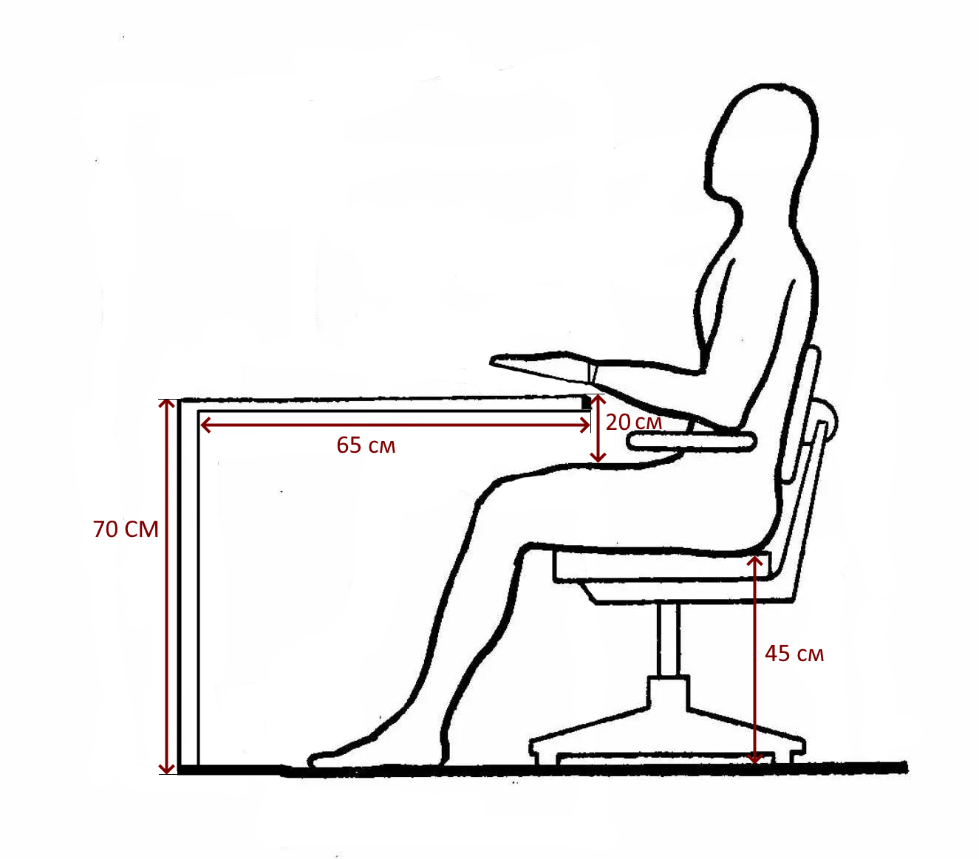

Рисунок 6.3 – Схема нормированных показателей рабочего места

Кроме того, для создания комфортных условий для работы программиста, необходимо учитывать нормативные стандарты относительно параметров высоты и пространства для ног рабочего места. Например, высота столешницы должна быть подобрана так, чтобы руки программиста находились в горизонтальном положении при работе на клавиатуре, а угол между локтями и руками не превышал 90 градусов. Кресло должно обеспечивать достаточное пространство для ног, чтобы не создавать дискомфорта при сидении в течение длительного времени. Правильное соответствие параметров рабочего места нормативным стандартам способствует сохранению здоровья и повышению эффективности работы программиста. В таблице 6.2 приведено сравнение фактических показателей рабочего места с их нормативными значениями по номограмме.

Таблица 6.2 – Сравнение значений показателей рабочего места

|  |  |  |  |  |  |
| --- | --- | --- | --- | --- | --- |
| Фактические значения | | | Нормативные значения по номограмме | | |
| Высота рабочей поверхнос-ти | Высота сидения | Пространст-во для ног | Высота рабочей поверхнос-ти | Высота сидения | Пространст-во для ног |
| 75,5 см | 45 см | Глубина -47,5 см | 70 см | 45 см | Глубина -65 см |

Проанализировав таблицу 6.2, был сделан вывод, что показатели высоты данного рабочего места соответствуют нормативным показателям.

Нормирование тяжести трудового процесса производят согласно Методики проведения специальной оценки условий труда, утвержденной приказом Министерства труда и социальной защиты РФ от 24 января 2014 г. № 33н (прил. А) [12]. При нормировании тяжести трудового процесса учитывается пол человека и при оценки учитываются следующие показатели:

1. Физическая динамическая нагрузка;
2. Масса поднимаемого и перемещаемого груза вручную;
3. Стереотипные рабочие движения;
4. Статическая нагрузка;
5. Рабочая поза;
6. Наклоны корпуса;
7. Перемещение в пространстве.

Оценка тяжести трудового процесса представлена в таблице 6.3.

Таблица 6.3 – Оценка тяжести трудового процесса

|  |  |  |  |
| --- | --- | --- | --- |
| Показатели  тяжести трудового процесса | Фактические  значения показателя тяжести трудового процесса | Предельно допустимые значения показателя тяжести трудового процесса | Класс (подкласс) условий труда  по тяжести  трудового процесса |
| Масса поднимаемого и перемещаемого груза вручную | 4 кг | До 30 кг [6] | Оптимальный |
| Стереотипные рабочие движения | 29000 единиц | 40000 единиц [6] | Допустимый |
| Рабочая поза | Свободная поза комфортна и может быть изменена в любой момент по усмотрению работающего. | Периодическое, до 25 % времени смены, нахождение в неудобном и (или) фиксированном положении. Нахождение в положении «стоя» до 60 % времени рабочего дня (смены) [6]. | 1 класс условий труда |
| Наклоны корпуса | 20 единиц | 51-100 единиц [6] | 1 класс условий труда |
| Перемещение в пространстве | До 3 км по горизонтали | 8 км [6] | 1 класс условий труда |

Проанализировав таблицу 6.2, был сделан вывод, что условия труда по тяжести трудового процесса на данном рабочем месте являются оптимальными.

6.4 Электробезопасность

Под электробезопасностью понимается система мероприятий, направленных на предотвращение вредного или опасного поражения работников электрическим током, электрической дугой и т.п.

В помещении коворкинга «Точка кипения» отсутствует повышенная опасность поражения электрическим током, так как кабинет имеет класс опасности 1, проведена электрическая сеть со стандартным напряжением в 220В, проводка полностью заизолирована, оголенные провода и поврежденные электрические розетки не обнаружены, удлинители снабжены стандартным предохранителем. В случае происхождения аварийной ситуации помещение будет обесточено.

При неисправности какого-либо оборудования необходимо обесточить устройство и вызвать специалиста. Самостоятельно принимать дальнейшие действия запрещается, в противном случае неизбежно поражение электрическим током.

Для защиты работника от поражения электрическим током в системах электрификации устанавливается заземление. Защитное заземление – это особое, преднамеренное соединение с землей металлических нетоковедущих частей для защиты человека от поражения электричеством.

Схема типового заземления, установленного в университете согласно ГОСТ 12.1.019-2017 [10] представлена на рисунке 6.4.

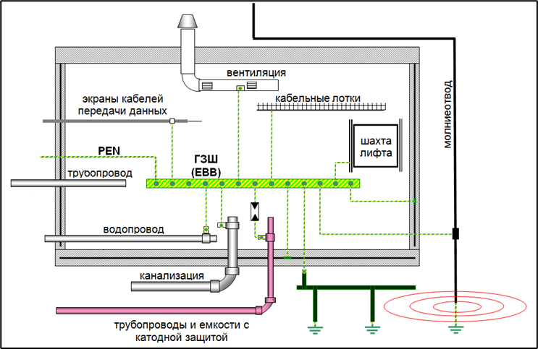

Рисунок 6.4 – Схема заземления

Рабочее помещение соответствует стандартам, прописанным в ГОСТ 12.1.019-2017 [10], что позволяет работникам продолжать трудовую деятельность без угрозы для здоровья.

6.5 Пожарная безопасность

Пожарная безопасность регламентируется Закон РФ от 22 июля 2008 г. N 123-ФЗ [11]. Пожар – неконтролируемое горение, несущее опасность для всех работников помещений. Причинами пожара могут послужить такие неисправности, как: неисправность проводки, неисправность электронагревательных устройств. Также причинами возгорания может стать человеческий фактор: халатное отношение работников к пожарной безопасности, умышленный и неумышленный поджог.

В рассматриваемом помещении для защиты от пожара установлены датчики дыма, представленные на рисунке 6.5. Принцип работы датчиков дыма заключается в том, что посылаемый луч в приборе при наличии дыма рассеивается, сигнализируя системе о наличии задымления.

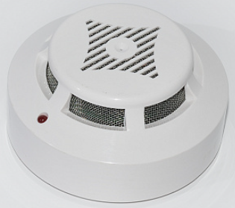

* + - 1. Рисунок 6.5 – Датчик дыма «ИПД-3.2»

В коридорах университета расположены пожарные шиты, предусмотренные на случай возникновения возгорания. В каждом корпусе на одном этаже установлено три таких щита. Внутреннее содержимое в каждом представлено огнетушителем и шлангом. На рисунке 6.6 проиллюстрирован один из установленных щитов.

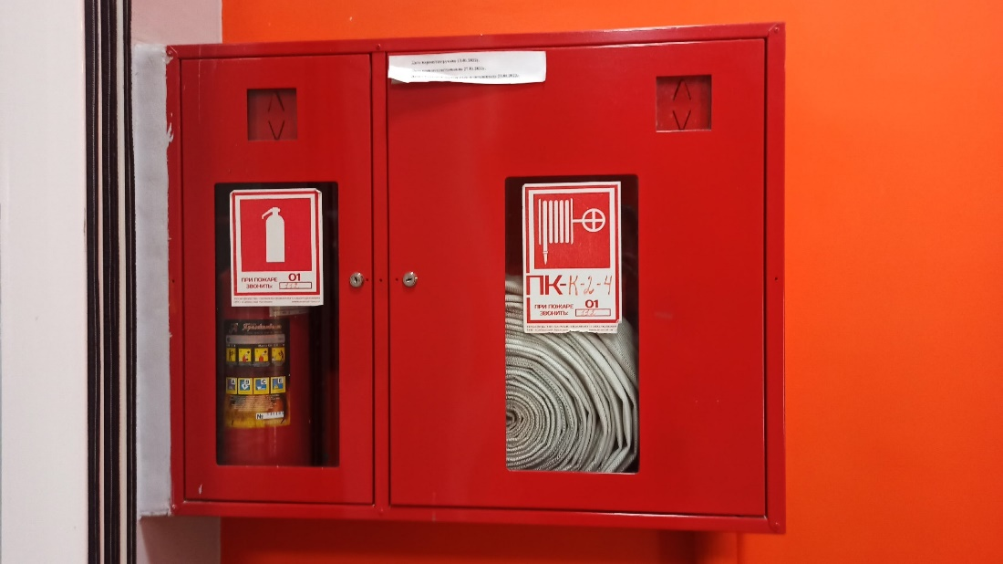

Рисунок 6.6 – Пожарный щиток

На рисунке 6.7(а) изображен огнетушитель ОУ-2, на рисунке 6.7(б) изображен пожарный рукав, которые установлены в вышеописанные пожарные щитки.

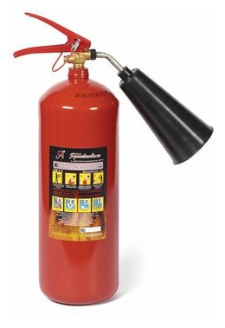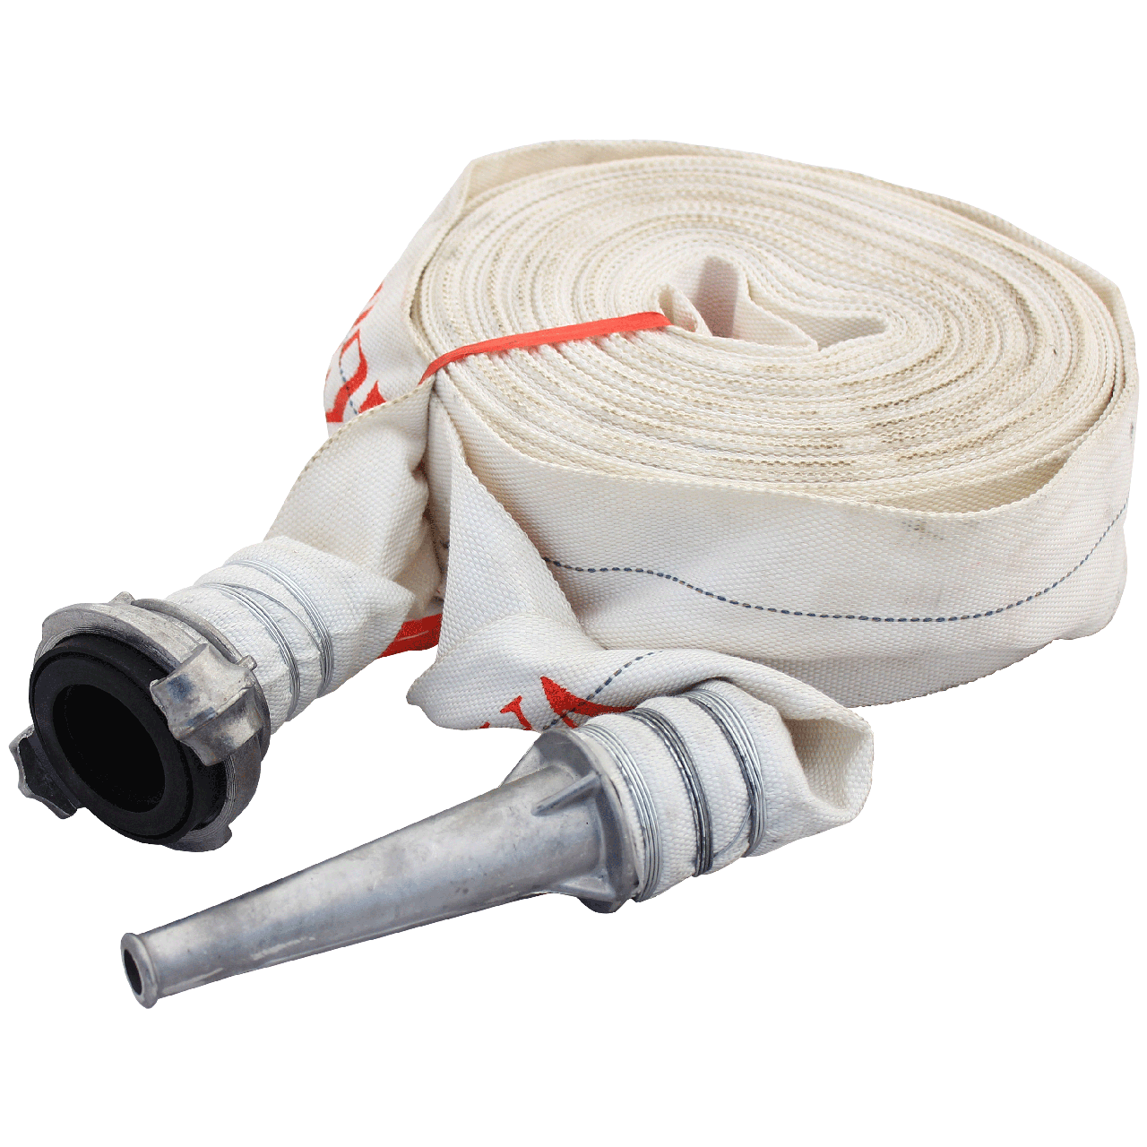

а) б)

* + - 1. Рисунок 6.7 – Огнетушитель ОУ-2 и пожарный рукав

Внутри огнетушителя ОУ – 2 находится углекислота и углекислый газ в жидкой форме под давлением от 5,7 до 15 Мпа, вырываясь наружу мгновенно сбивает пламя, лишая его кислорода, вследствие этого огонь не может далее гореть. Пожарный рукав имеет стандартную длину 20 м.

На случай возникновения пожароопасной ситуации в центральном зале Игошина расположены огнетушители. На рисунке 6.8 изображена схема эвакуации из помещения.

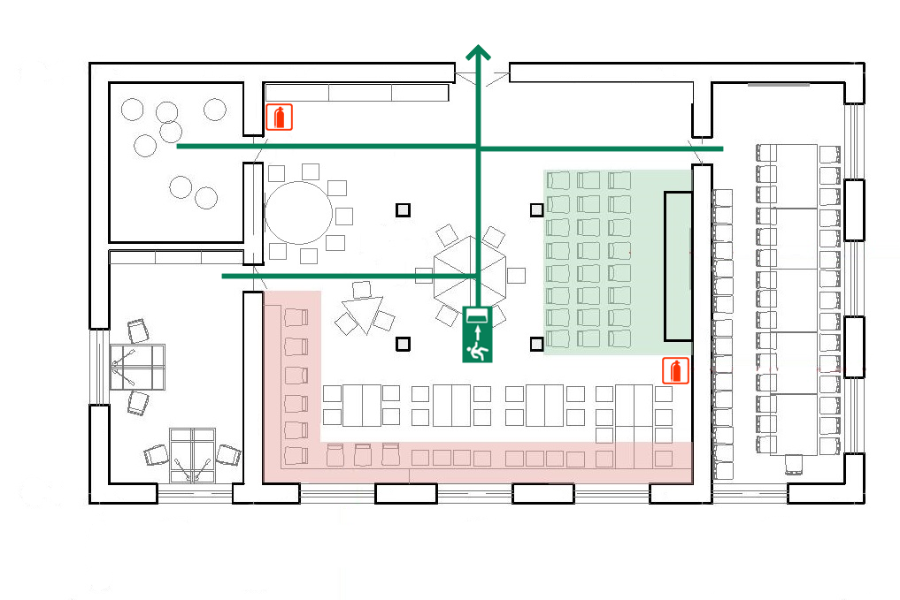

* + - 1. Рисунок 6.8 – Схема эвакуации из помещения

6.6 Обеспечение безопасности в условиях ЧС

В случае возникновения чрезвычайных ситуаций социального характера или пожара на каждом этаже учебных корпусов здания установлена схема эвакуации в случаях чрезвычайных ситуаций. На рисунке 6.8 представлена схема эвакуации, расположенная перед входом в помещение «Точки кипения».

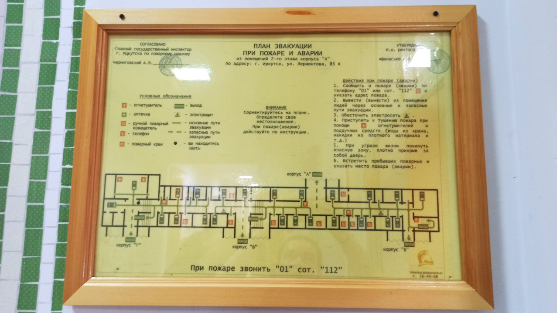

* + - 1. Рисунок 6.8 – Схема эвакуации

В случае возникновения чрезвычайной ситуации люди, находящиеся в данном помещении, должны без спешки и давки проследовать по лестнице к выходу корпуса Г здания университета.

Здание соответствует всем необходимым стандартам для проведения учебных занятий.

6.7 Вывод по главе

Из проведенного анализа в рамках данного раздела, можно сделать вывод о соответствии рабочего пространства помещения коворкинга «Точка Кипения» всем необходимым требованиям для проведения трудовой деятельности. Помещение оснащено всем необходимым для комфортной работы и проведения мероприятий. Эргономика помещения соответствует необходимым параметрам для выполнения работ. На случай происхождения чрезвычайных ситуаций помещение оснащено огнетушителями. При необходимости эвакуации в коридоре около входа в коворкинг установлена схема, сообщающая маршрут эвакуации из здания.

1. Безопасность жизнедеятельности (лекционный курс) [Электронный ресурс] URL: <https://cyberleninka.ru/article/n/bezopasnost-zhiznedeyatelnosti-lektsionnyy-kurs/viewer>. (дата обращения 10.04.23)

2. Постановление Правительства РФ от 7 ноября 2019 г. N 1421 [Электронный ресурс] URL: <https://base.garant.ru/72979284/>. (дата обращения 10.04.23)

3. СП 14.13330.2010. Строительство в сейсмических районах. [Электронный ресурс] URL: https://docs.cntd.ru/document/1200000291. (дата обращения 10.04.23)

4. ИРНИТУ – Точка кипения – ИРНИТУ [Электронный ресурс] URL: https://www.istu.edu/deyatelnost/molodezhnaya_politika/nauka/tk. (дата обращения 11.04.23)

5. ИРНИТУ – Отдел развития научно-исследовательской и предпринимательской деятельности студентов [Электронный ресурс] URL: <https://www.istu.edu/deyatelnost/nauka/nauchnoe_upravlenie/nirs>. (дата обращения 11.04.23)

6. Р 2.2.2006-05. Руководство, по гигиенической оценке, факторов рабочей среды и трудового процесса. Критерии и классификация условий труда. [Электронный ресурс] URL: https://docs.cntd.ru/document/1200040973. (дата обращения 11.04.23)

7. ГОСТ 12.0.003-2015. Система стандартов безопасности труда (ССБТ). Опасные и вредные производственные факторы. Классификация. [Электронный ресурс] URL: https://docs.cntd.ru/document/1200136071. (дата обращения 12.04.23)

8. СанПиН 1.2.3685-21. Гигиенические нормативы и требования к обеспечению безопасности и (или) безвредности для человека факторов среды обитания. [Электронный ресурс] URL: https://docs.cntd.ru/document/573500115. (дата обращения 12.04.23)

9. СанПиН 52.13330.2016. Естественное и искусственное освещение. [Электронный ресурс] URL: https://docs.cntd.ru/document/456054197. (дата обращения 13.04.23)

10. ГОСТ 12.1.019-2017. Система стандартов безопасности труда. Электробезопасность. Общие требования и номенклатура видов защиты. [Электронный ресурс] URL: https://docs.cntd.ru/document/1200161238. (дата обращения 13.04.23)

11. Федеральный закон "Технический регламент о требованиях пожарной безопасности" от 22.07.2008 N 123-ФЗ. [Электронный ресурс] URL: https://docs.cntd.ru/document/902111644. (дата обращения 13.04.23)

12. Приказ Минтруда России от 24.01.2014 N 33н. [Электронный ресурс] URL: <https://www.consultant.ru/document/cons_doc_LAW_158398/>. (дата обращения 13.04.23)